控件移动新增对齐参考线
产品需求说明书

文档版本号： | V1.0 | 文档编号： | 10006
文档密级： | 绝密 | 归属部门/项目： | 引擎部/Cocos
产品名： | Cocos | 子系统名： | Cocos Studio
编写人： | 张成 | 编写日期： | 2016年1月5日

修订记录
日期 | 版本 | 修改描述 | 作者 | 审核
2016/1/5 | V1.0 | 创建文档 | 张成

前言

文档目的和范围
文档目的 | 整合Cocos2d-x，Cocos Studio，Framework， AnySDK。
第一读者 | 老大们，产品同学。
第二读者 | 成都，北京，厦门开发，北京测试，PM。
作者 | 产品经理

总体描述

2.1 需求执行角色及计划
角色 | 责任人 | 任务 | 完成时间
产品经理 | 张成 | 需求整理、交互原型
研发 | 谢鑫 | 需求研发
测试 | 程姗姗 | 需求特性及性能测试

需求特性描述

3.1 功能摘要
需求 | 特性（子需求） | 优先级
渲染区操作 |  | P3
3.2.1 渲染区操作：
功能描述：
假设控件开始自动停靠到参考线位置的极限距离为z， 鼠标左键选中控件，按住鼠标左键不放，拖动鼠标移动控件的时候：
1、移动中控件的选框(width-up, width-down)与同级其他控件的选框（width-up, width-down）进行距离计算，如下图：
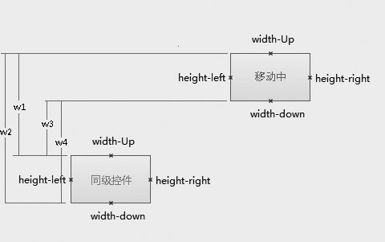
w1 < z, 选中框的width-up边的y轴的坐标值与同级控件的width-up边y轴的坐标值一致。
w2 < z, 选中框的width-up边的y轴的坐标值与同级控件的width-down边y轴的坐标值一致。
w3 < z, 选中框的width-down边的y轴的坐标值与同级控件的width-up边y轴的坐标值一致。
w4 < z, 选中框的width-down边的y轴的坐标值与同级控件的width-down边y轴的坐标值一致。
2、移动中控件的选框(height-left, height-right)与同级其他控件的选框（height-left, height-right）进行距离计算，如下图：
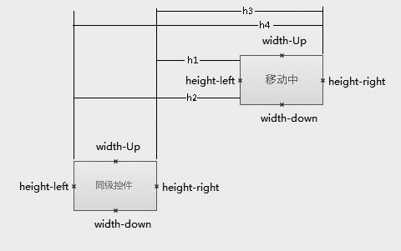
h1 < z, 选中框的height-left边的x轴的坐标值与同级控件的height-right边x轴的坐标值一致。
h2 < z, 选中框的height-left边的x轴的坐标值与同级控件的height-left边x轴的坐标值一致。
h3 < z, 选中框的height-right边的y轴的坐标值与同级控件的height-right边x轴的坐标值一致。
h4 < z, 选中框的height-right边的x轴的坐标值与同级控件的height-left边x轴的坐标值一致。

3、移动中控件的选框的中心点与同级其他控件的选框的中心点进行距离计算，如下图：
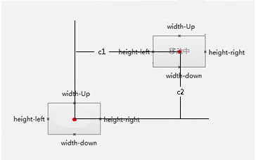
c1 < z, 选中框的中心点的x轴的坐标值与同级控件的中心点边x轴的坐标值一致。
c2 < z, 选中框的中心点的y轴的坐标值与同级控件的中心点边y轴的坐标值一致。

4, 当对齐完成之后，出现对齐参考线，对齐参考线以对齐边最远两点的距离，同时两边各增加25个像素，参考线颜色： R：0，G：84，B：255，如下图：
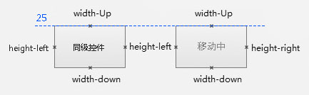

鼠标左键抬起参考线消失，通过键盘上下左右调整控件不启用控件移动自动对齐出现参考线的功能。

